Titres utilisés
- Le loup sentimental de Geoffroy de Pennart.
- C’est moi le plus fort de Ramos
- C’est moi le plus fort* (d’après fichier de Maria rallye-lecture-ce1-questionnaires.zip)
- Docteur loup d’Olga Lecaye
- Docteur Loup* (d’après fichier de Maria rallye-lecture-ce1-questionnaires.zip)
- Le loup est revenu de Geoffroy de Pennart.
- Neige d’Olga Lecaye
- Le loup-Noël de Michel Gay
- Je suis revenu de Geoffroy de Pennart.
- Le déjeuner des loups de Geoffroy de Pennart.
- Le petit chaperon vert de Grégoire Solotareff
- Tout à coup ! de Colin Mc Naughton
- Voyons de Colin Mc Naughton
- Oh là là ! de Colin Mc Naughton
- Les trois loups d’Alex Cousseau
- Plouf de Philippe Corentin
- L’apprenti loup de Claude Boujon
- Mademoiselle Sauve-qui-peut de Philippe Corentin
- Tête à claques de Philippe Corentin
- Monsieur Leloup est amoureux de Frédéric Stehr
- Grand-mère Albert de Didier Lévy
- Le loup d’Albert de Muzo
- Les trois petits loups et le grand méchant cochon d’Eugène Trivizas
- Pierre et le loup de Serge Prokofiev
- Le loup qui voulait manger le père Noël de Robert Ayats
- Le loup a les crocs de Marc Cantin
- La vérité sur l’affaire des trois petits cochons de Jon Scieszka
- Balthazar de Geoffroy de Pennart.
- Les trois petites cochonnes de Frédéric Stehr
- Patatras ! de Philippe Corentin
- John Chatterton détective d’Yvan Pommaux
- Je suis perdu d’Olga Lecaye
- Rien qu’un méchant loup ! de Sylvie Poillevé
- Le petit Chaperon rouge de Perrault
- Marlaguette de Marie Colmont
- L’ogrionne de Philippe Corentin
- Chapeau rond rouge de Geoffroy de Pennart

* : questionnaire plus simple.
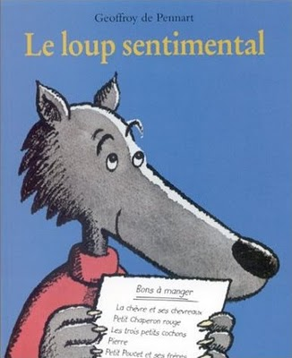
- La couverture et la page de garde.

- Quel est le titre du livre ?
- Comment s’appelle l’auteur?
- Quel est l’éditeur ?
- Donne le nom de la collection :
- Que voit-on sur l’illustration de la couverture ?

- L’histoire.
- Trouve le bon résumé de l’histoire :
- Lucas, un jeune loup, s’estimant assez grand, quitte sa famille avec pour seul bagage la liste de ce qu’il peut manger. Et tout au long de son chemin, il rencontre ses proies… mais il ne peut les dévorer. Jusqu’au moment où il rencontre l’ogre. Alors, pour sauver Poucet et ses frères, il le dévore.
- Lucas, un jeune loup, sur l’ordre de son père, quitte sa famille avec pour seul bagage la liste de ce qu’il peut manger. Et tout au long de son chemin, il rencontre ses proies… mais il ne peut les dévorer. Jusqu’au moment où il rencontre l’ogre. Alors, poussé par la faim et la colère, il le dévore.
- Lucas, un jeune loup décide de mener sa vie. Il quitte sa famille avec pour seul bagage la liste de ce qu’il peut manger. Et tout au long de son chemin, il rencontre ses proies… mais il ne peut les dévorer. Jusqu’au moment où il rencontre l’ogre. Alors, poussé par la faim et la colère, il le dévore.
- Relève ce qui caractérise le mode de vie du personnage principal :
Sa nourriture :

Ses vêtements :

Son caractère :

- Complète le tableau :
Personnage | Pourquoi il ne le mange pas
La chèvre et ses cabris
Poucet et ses frères

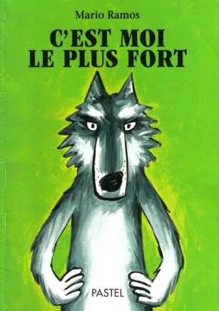
- La couverture et la page de garde.

- Quel est le titre du livre ?
- Comment s’appelle l’auteur?
- Qui est l’illustrateur ?
- Quel est l’éditeur ?
- Donne le nom de la collection :
- Que voit-on sur l’illustration de la couverture ?

- L’histoire.
- Quel est le personnage principal de l’histoire ?

- A ton avis, pourquoi disent-ils tous que c’est le loup le plus fort ?

- Le loup se moque un peu de ceux qu’il rencontre. Par quel moyen ?

- Dans l’illustration, comment nous montre-t-on que le loup se croit de plus en plus fort ?

- Pourquoi le loup se montre-t-il plus modeste, sur la fin ?

- Relève les personnages que rencontre le loup ; à quels contes te font-ils penser ?

- Dessine le personnage le plus fort de l’histoire.

- La couverture et la page de garde.

- Quel est le titre du livre ?
- Comment s’appelle l’auteur?
- Qui est l’illustrateur ?
- Quel est l’éditeur ?
- Donne le nom de la collection :
- Que voit-on sur l’illustration de la couverture ?

- L’histoire.
- Quel est le personnage principal de l’histoire ?
……………………………………………………………………………………………………………………………………………………………………………………………………….
- A ton avis, pourquoi disent-ils tous que c’est le loup le plus fort ?
……………………………………………………………………………………………………………………………………………………………………………………………………..
- L’“espèce de petit crapaud”, est-il vraiment un crapaud ?
………………………………………………………………………………………………………………………………………………………………………………………………………
- Pourquoi le loup dit-il qu’il est petit et gentil à la fin ?
…………………………………………………………………………………………………………………………………………………………………………….…..………………
- Relève les personnages que rencontre le loup ; à quels contes te font-ils penser ?

- Dessine le personnage le plus fort de l’histoire.

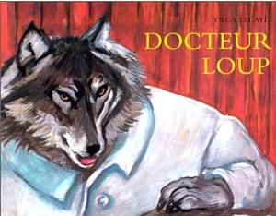
- La couverture et la page de garde.

- Quel est le titre du livre ?
- Comment s’appelle l’auteur?
- Quel est l’éditeur ?
- Donne le nom de la collection :
- Que voit-on sur l’illustration de la couverture ?

- L'histoire.
- Quels sont les personnages principaux ?

- Complète le tableau :

Docteur | Remède

- Pourquoi le hibou est-il un personnage important ?

- En quoi les réactions de Marc et de sa maman s’opposent ?

- Relève ce qui montre l’affolement de la maman :

- Que veut montrer le Docteur Loup quand il dit "Crois-tu que tous les lièvres sont rusés, comme tous les loups sont méchants" ?

- A ton avis, pourquoi maman Lapin pleure-t-elle sur l’illustration ?

- Rédige l’ordonnance du Docteur Loup :

- Maman Lapin voit les loups (du moins le docteur Loup) autrement. Qu’est-ce qui le montre ?

- La couverture et la page de garde.

- Quel est le titre du livre ?
- Comment s’appelle l’auteur?
- Quel est l’éditeur ?
- Donne le nom de la collection :
- Que voit-on sur l’illustration de la couverture ?

- L'histoire.
- Quels sont les personnages principaux ?

- Complète le tableau :

Docteur | Remède

- Qui connaît un bon docteur ?……………………………………………………………………………………………………………………………………
- Comment s'appelle ce bon docteur?………………………………………………………………………………………………………………………….
- Pourquoi Maman Lapin a-t-elle peur d'emmener son fils chez ce docteur ?
………………………………………………………………………………………………………………………………………………………………………………………………….
- Quand elle regarde par la fenêtre de la maison du docteur Loup, que voit Maman Lapin ?
………………………………………………………………………………………………………………………………………………………………………………………….…………
- Finalement, pourquoi Marc était-il malade ?
…………………………………………………………………………………………………………………………………………………………………………………………………
- Que doit prendre Marc pour guérir ?
……………………………………………………………………………………………………………………………………………………….……………………………………………
- Quelle récompense Maman Lapin apportera-t-elle au Docteur Loup pour avoir guéri son fils ?
……………………………………………………………………………………………………………………………………………………………………………………………………

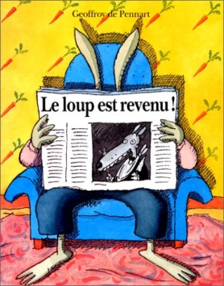
- La couverture.
- Quel est le titre du livre ?
- Comment s’appelle l’auteur?
- Quel est l’éditeur ?
- Donne le nom de la collection :
- Que voit-on sur l’illustration de la couverture ?

- L’histoire.
Pourquoi Monsieur Lapin a-t-il peur d'aller se coucher ?

Complète le tableau.
Personnage | Histoire d’origine | Ce qu’il ressent
Monsieur Lapin |  | De la peur. Rassuré lorsqu’il voit ses amis.
Retrouve les titres des journaux des différents personnages.
Personnage | Journal | Ce que dit le loup dans ce journal
Monsieur Lapin
Relève ce qui peut effrayer les animaux :

Relève ce qui montre que le loup est en forme :

Que font les personnages chez le lapin ?

Relève, dans l’appartement du lapin, ce qui montre que l’histoire se déroule à notre époque :

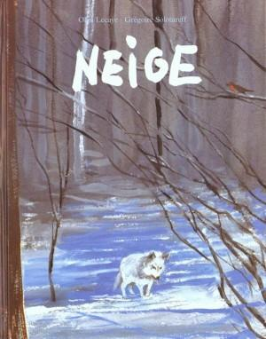
- La couverture et la page de garde.

- Quel est le titre du livre ?
- Comment s’appelle l’auteur?
- Qui est l’illustrateur ?
- Quel est l’éditeur ?
- Donne le nom de la collection :
- Que voit-on sur l’illustration de la couverture ?

- L’histoire.
Pourquoi les parents loups abandonnent-ils leur louveteau ?

Comment le louveteau a-t-il survécu ?

Relève ce qui montre que le louveteau vit dans la solitude :

Qu’est-ce qui attira le louveteau vers le loup noir ?

Les deux louveteaux sont intrigués par leur différence de couleur. Relève ce qui le montre :

Comment le louveteau prend-t-il conscience qu’il n’a pas de nom ?

Le louveteau prend conscience d’autres faits. Lesquels ?

Pourquoi Léo s’enfuit-il ?

Pourquoi le petit loup blanc a-t-il envie de retrouver Léo ?

A qui le loup blanc demande-t-il de l’aide ?

Relève ce qui montre que les deux loups sont devenus des amis ?

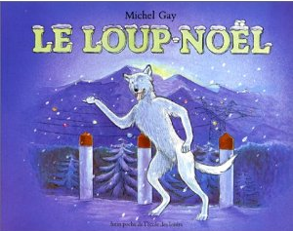
- La couverture et la page de garde.

- Quel est le titre du livre ?
- Comment s’appelle l’auteur?
- Quel est l’éditeur ?
- Donne le nom de la collection :
- Que voit-on sur l’illustration de la couverture ?

- L’histoire.
- Trouve le bon résumé de l’histoire :
- A Noël, comme chaque année, Loup–Blanc part en ville. Après avoir failli se faire écraser, il se déguise et arrive enfin en ville. Tout en cherchant des cadeaux, il oublie son déguisement et se fait remarquer. Echappant à la police, il quitte discrètement la cité. Sur le chemin du retour, le camion le heurte et bascule dans le vide. Au matin, les animaux découvrent de multiples cadeaux.
- A l’approche de Noël, Loup–Blanc part en ville. Après avoir failli se faire écraser, il se déguise et arrive enfin en ville. Tout en cherchant des cadeaux, il oublie son déguisement et se fait remarquer. Echappant à la police, il quitte discrètement la cité. Sur le chemin du retour, le camion le heurte près de sa maison et bascule dans le vide. Au matin, les animaux découvrent de multiples cadeaux.
- A Noël, Loup–Blanc part en ville. Après avoir failli se faire écraser, il se déguise et arrive enfin en ville. Dans un magasin, il oublie son déguisement et se fait remarquer par un vendeur. Echappant à la police, il quitte discrètement la cité. Sur le chemin du retour, le camion le heurte et bascule dans le vide. Au matin, les animaux découvrent de multiples cadeaux.
- Loup-Blanc est rusé. Relève deux faits qui le prouvent :

- D’une certaine façon, le camion aide involontairement par deux fois Loup-Blanc. Comment l’aide-t-il ?

- Comment Loup-Blanc se fait-il remarquer dans le magasin ?

- Loup-Blanc, dans le magasin, a des attitudes de loup. Lesquelles ?

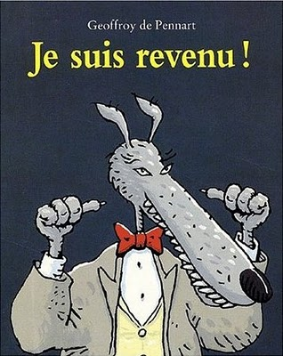
- La couverture et la page de garde.

- Quel est le titre du livre ?
- Comment s’appelle l’auteur?
- Quel est l’éditeur ?
- Donne le nom de la collection :
- Que voit-on sur l’illustration de la couverture ?

- L’histoire.

Le loup dit qu’il a hâte de retrouver de vieux amis. Qui sont ces vieux amis ?

Fais la liste des maisons que le loup visite.
- la maison de/du
- la maison de/du
- la maison de/du
- la maison de/du
- la maison de/du
Près de la rivière, qu’espère trouver le loup ?

Retrouve les titres des journaux des différents personnages.
Personnage | Journal
Monsieur Lapin
Pourquoi les invités du lapin sautent-ils sur le loup ?

Quel personnage non cité dans l’histoire est présent chez le lapin ?

Avec qui ce personnage est-il venu ?

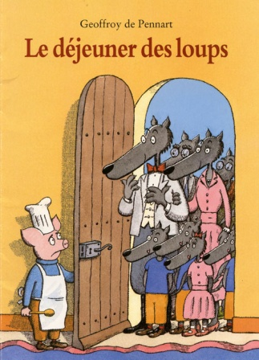
- La couverture et la page de garde.

- Quel est le titre du livre ?
- Comment s’appelle l’auteur?
- Quel est l’éditeur ?
- Donne le nom de la collection :
- Que voit-on sur l’illustration de la couverture ?

- L’histoire.

L’auteur dit : “Maurice n’aurait pas dû s’aventurer dans la forêt.” Mais où allait-il ?
Que compte faire Lucas de Maurice ?

Que fait Maurice pour plaire à Lucas ?

Pourquoi Lucas ne peut-il plus manger Maurice ?

Fais le menu du repas du dimanche :
entrée :
plat de résistance :
dessert :
Relève ce qui montre que Lucas aime la musique :

Complète le tableau :
Personnage | Lien de parenté  avec Lucas | Comment Maurice le charme
Valentine | mère | Grâce aux pâtes aux truffes

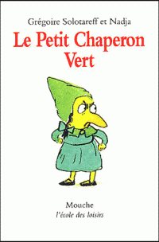
- La couverture et la page de garde.

- Quel est le titre du livre ?
- Comment s’appelle l’auteur?
- Qui est l’illustrateur ?
- Quel est l’éditeur ?
- Donne le nom de la collection :
- Que voit-on sur l’illustration de la couverture ?

- L’histoire.

Explique pourquoi le Chaperon vert déteste le Chaperon rouge ?

Pourquoi est-ce le Chaperon vert qui doit porter les médicaments ?

Pourquoi le loup n’a-t-il pas vu le petit Chaperon vert ?

A ton avis, pourquoi le loup est-il si pressé ?

Relève ce qui montre que le petit Chaperon vert et le petit Chaperon rouge ne s’aiment pas :

Pourquoi la mère du Chaperon vert s’inquiète-t-elle pour le Chaperon rouge ?

L’auteur évoque le courage du Chaperon vert. Relève ce qui montre ce courage :

Relève les éléments d’humour (texte et illustration) :

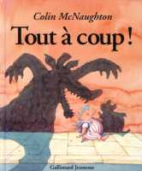
- La couverture et la page de garde.

- Quel est le titre du livre ?
- Comment s’appelle l’auteur?
- Quel est l’éditeur ?
- Donne le nom de la collection :
- Que voit-on sur l’illustration de la couverture ?

- L’histoire.

Qui est Samson ?
A quel moment de la journée se déroule l’histoire ?

Complète le tableau :
Lieu | Ce qui fait Samson | Ce qui le sauve
Relève ce qui montre que Samson ne se rend pas compte du danger :

Pourtant Samson a un doute. Relève la phrase qui le montre :

Quand Samson arrive chez lui, comment l’auteur crée du suspense, de l’inquiétude ?

Que devient le loup ?

Samson se parle à lui-même. Comment l’auteur le montre-t-il ?

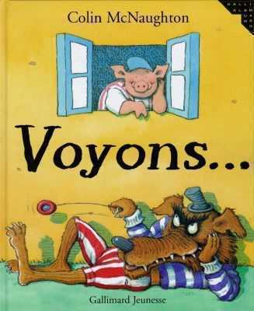
- La couverture et la page de garde.

- Quel est le titre du livre ?
- Comment s’appelle l’auteur?
- Quel est l’éditeur ?
- Donne le nom de la collection :
- Que voit-on sur l’illustration de la couverture ?

- L’histoire.

A quel moment de la journée se déroule l’histoire ?
Que désire le loup ?
Complète le tableau :
métier | Objet tenu par Samson | Ce qu’imagine le loup
Relève dans le texte les mots associés à la cuisine :

Pourquoi, à ton avis, l’auteur a-t-il utilisé ce vocabulaire associé à la cuisine :

Qu’est-ce qui rend le texte amusant ?

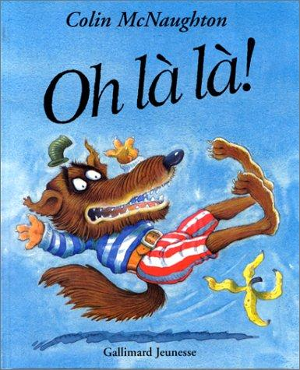
- La couverture et la page de garde.

- Quel est le titre du livre ?
- Comment s’appelle l’auteur?
- Quel est l’éditeur ?
- Donne le nom de la collection :
- Que voit-on sur l’illustration de la couverture ?

- L’histoire.

Relève la phrase où le loup s’adresse au lecteur :

Pourquoi le pot de la cheminée tombe-t-il sur le loup ? :

Relève les éléments de l’histoire qui évoquent le Petit Chaperon Rouge :
1.
2.
3.
4.
Pourquoi y eut-il un énorme fracas ?

Complète le tableau :
Les ruses du loup | Comment Samson les évite.
Pourquoi le père de Samson arrive-t-il avec une hache ?

Mais au fait, pourquoi le loup a-t-il faim (donne trois raisons) :
1.
2.
3.

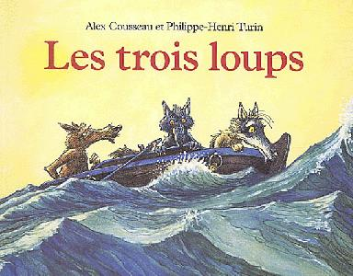
- La couverture et la page de garde.

- Quel est le titre du livre ?
- Comment s’appelle l’auteur?
- Qui est l’illustrateur ?
- Quel est l’éditeur ?
- Donne le nom de la collection :
- Que voit-on sur l’illustration de la couverture ?

- L’histoire.

Au début du récit, le texte évoque trois contes ou fables. Lesquels ?

L’auteur écrit : “Ils se posent des questions”. A ton avis, quelles questions se posent-ils ?

Comment Loup I a-t-il l’idée de pêcher ?

Comment Loup II a-t-il l’idée d’attraper une mouette ?

Pourquoi Loup III fuit-il devant les cochons ?

Comment l’auteur nous montre-t-il la férocité des cochons ?

Les loups ont faim, mais ils n’ont pas soif. Pourquoi ?

Quels animaux ont-ils vus ?

Imagine en quelques lignes comment les trois loups se sont retrouvés dans cette situation :

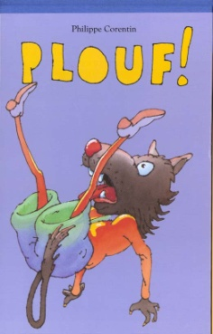
- La couverture et la page de garde.

- Quel est le titre du livre ?
- Comment s’appelle l’auteur?
- Quel est l’éditeur ?
- Donne le nom de la collection :
- Que voit-on sur l’illustration de la couverture ?

- L’histoire.
Quand se déroule cette histoire ?
Sur quelle durée se déroule cette histoire ?
Pourquoi peut-on dire que le cochon n’est pas prudent ?

Pourquoi le cochon s’énerve-t-il lorsqu’il parle aux lapins ?

L’auteur écrit “répond finement le père lapin”. Mais pourquoi “finement” ?

Quel animal dont on ne parle jamais s’échappe du puits ?

Relève ce qui montre que le loup a faim :

Complète le tableau :
La situation réelle | Les mensonges de l’animal dans le puits.
Quel animal dit la vérité ? Pourquoi ?

Comment l’auteur a-t-il rendu le texte amusant ?

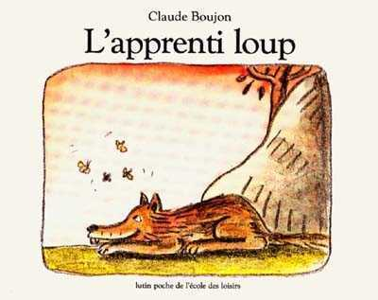
- La couverture et la page de garde.

- Quel est le titre du livre ?
- Comment s’appelle l’auteur?
- Quel est l’éditeur ?
- Donne le nom de la collection :
- Que voit-on sur l’illustration de la couverture ?

- L’histoire.

Relève ce qui révèle que ce loup est un animal paisible, qu’il ne sait pas qu’il est un loup :

L’auteur dit : “il y avait comme de l’inquiétude dans l’air.” Relève ce qui montre cette inquiétude :

Que décide alors de faire le loup ?

Quelle peur connut le loup ?

A ton avis, pourquoi les animaux décident de tirer le loup de sa mauvaise situation ?

Quel conseil lui donne le vieux lapin ?

Comment le loup comprit qu’il avait trouvé ceux qu’il cherchait ?

Maintenant qu’il sait qu’il est un loup, qu’est-ce qui a changé dans sa vie ?

Explique le titre :

Quels animaux voit-on qui ne sont pas cités dans le récit ?

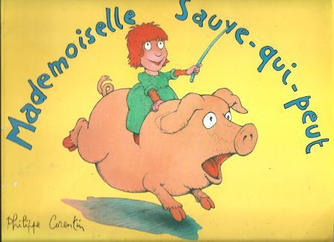
- La couverture et la page de garde.

- Quel est le titre du livre ?
- Comment s’appelle l’auteur?
- Quel est l’éditeur ?
- Donne le nom de la collection :
- Que voit-on sur l’illustration de la couverture ?

- L’histoire.

Relève les termes qui qualifient la petite fille :

Complète le tableau :
animal | Ce qu’il subit.
Le cochon
Le chien
La vache
La tortue
Le chat
Relève ce qui nous montre que la fillette est crainte :

Compare Mademoiselle Sauve-qui-peut et le Chaperon Rouge :
Mademoiselle Sauve-qui-peut | Le petit Chaperon Rouge.
Relève ce qui nous montre que le loup craint la fillette :

Comment intervient la grand-mère ?

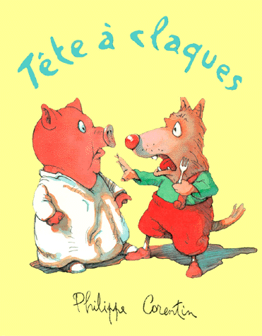
- La couverture et la page de garde.

- Quel est le titre du livre ?
- Comment s’appelle l’auteur?
- Quel est l’éditeur ?
- Donne le nom de la collection :
- Que voit-on sur l’illustration de la couverture ?

- L’histoire.
Relève ce qui justifie le titre :

En proposant de jouer au loup, qu’espère Tête à claques :

Comment les lapins empêchent Tête à claques de les manger

Relève ce qui montre que Tête à claques est froussard :

La situation se retourne contre Tête à claques. Explique pourquoi.

Complète le tableau :
Personnage adulte | Comment apparaît-il (caractère, etc…).
D’une manière générale, comment apparaissent les adultes dans ce récit ?

Relève ce qui révèle la difficulté d’être petit :

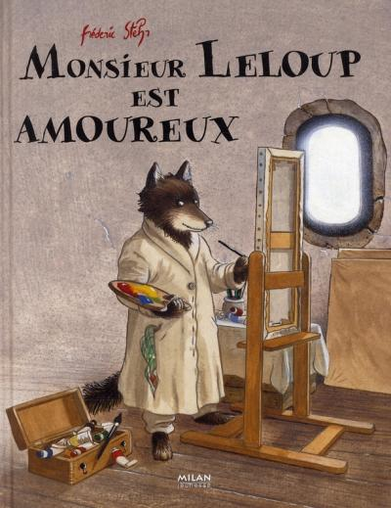
- La couverture et la page de garde.

- Quel est le titre du livre ?
- Comment s’appelle l’auteur?
- Quel est l’éditeur ?
- Donne le nom de la collection :
- Que voit-on sur l’illustration de la couverture ?

- L’histoire.
Que pensent les loups de Monsieur Leloup ?

A ton avis, pourquoi les loups le considèrent comme étrange ?

Relève ce qui nous montre que Monsieur Leloup est solitaire :

Relève ce qui nous montre que Monsieur Leloup est solitaire :

Complète le tableau :
Eléments et objets | Ce que cela inspire à M. Leloup
L’odeur des gâteaux, les rires et le chant des oiseaux.
Explique pourquoi M. Leloup est triste :

Pourquoi devient-il encore plus solitaire ?

Relève ce qui nous montre que les louveteaux craignent Monsieur Leloup :

Comment Monsieur Leloup comprit-il qu’il ne serait plus jamais seul ?

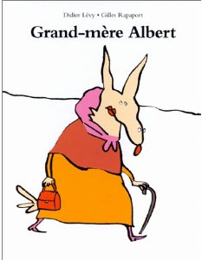
- La couverture et la page de garde.

- Quel est le titre du livre ?
- Comment s’appelle l’auteur?
- Quel est l’éditeur ?
- Donne le nom de la collection :
- Que voit-on sur l’illustration de la couverture ?

- L’histoire.
Qui est Léon ?
Qui est Albert ?
Explique le titre du livre :

Où se déroule l’histoire ?

Relève ce qui montre qu’Albert est âgé et faible :

Ce récit évoque le Petit Chaperon rouge. Relève ce qui le montre :

Pourquoi Albert se déguise-t-il en grand-mère ?

Relève ce qui montre qu’en la voyant, Albert désire dévorer la fillette :

Pourquoi Léon est-il devenu doux comme un agneau ?

Que devient Albert ?

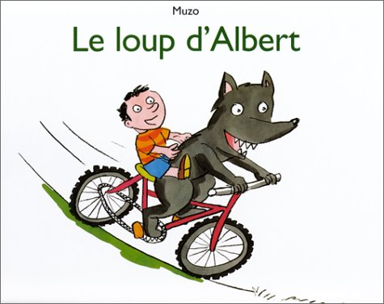
- La couverture et la page de garde.

- Quel est le titre du livre ?
- Comment s’appelle l’auteur?
- Quel est l’éditeur ?
- Donne le nom de la collection :
- Que voit-on sur l’illustration de la couverture ?

- L’histoire.
L’auteur écrit “Mais il est trop tard.” Pourquoi est-il trop tard ?

Albert dit “Je suis fichu !”. Relève ce qui peut lui faire croire qu’il est en danger.

Que veut le loup ? Pourquoi ?

Relève ce qui montre qu’Albert n’est, néanmoins, pas rassuré.

Pourquoi Albert déguise-t-il le loup ?

Relève ce qui montre que les parents ont une mauvaise image du loup :

Pourquoi le père change-t-il d’avis sur le loup ?

Relève ce qui montre que le loup est ici un animal amical.

Relève ce qui montre que le loup est rusé.

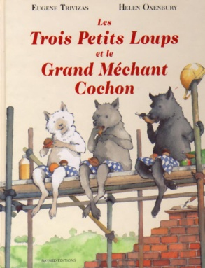
- La couverture et la page de garde.

- Quel est le titre du livre ?
- Comment s’appelle l’auteur?
- Quel est l’éditeur ?
- Donne le nom de la collection :
- Que voit-on sur l’illustration de la couverture ?

- L’histoire.
Présente les trois loups (caractère, physique…)

Pourquoi leur mère est-elle un peu inquiète ?

Complète le tableau :
Matériaux | Activité des loups | Comment le cochon détruit la maison
Relève ce qui montre que le cochon surveille les trois loups :

Explique ce qui transforme le méchant cochon en gentil cochon :

Compare ce récit avec les trois petits cochons :
Ce qui est presque identique | Ce qui est différent

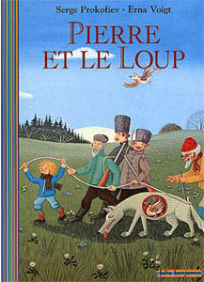
- La couverture et la page de garde.

- Quel est le titre du livre ?
- Comment s’appelle l’auteur?
- Qui est l’illustrateur ?
- Quel est l’éditeur ?
- Donne le nom de la collection :
- Que voit-on sur l’illustration de la couverture ?

- L’histoire.
Relève ce qu’on sait de Pierre :
Sa famille :
Son lieu de vie :
Son caractère :

Relève ce qu’on sait du grand-père :

Que représente le loup ?

Quel est le rôle de l’oiseau ?

Quelle attitude du chat est comme celle du loup ?

Quel animal est sacrifié ?

Relève ce qui montre la fierté, la vanité de Pierre

Pourquoi le grand-père est-il mécontent ?

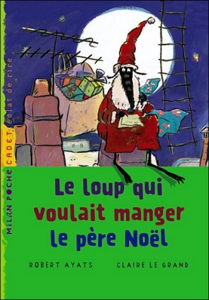
- La couverture et la page de garde.

- Quel est le titre du livre ?
- Comment s’appelle l’auteur?
- Qui est l’illustrateur ?
- Quel est l’éditeur ?
- Donne le nom de la collection :
- Que voit-on sur l’illustration de la couverture ?

- L’histoire.
Explique la colère du Père-Noël

Relève ce qui montre que le loup meurt de froid et de faim
de froid :

de faim :

Pourquoi se jette-t-il sur le Père-Noël ?

Quels mots qualifient le Père-Noël ?

A ton avis, pourquoi le Père-Noël donne-t-il cette punition au loup ?

Pourquoi les rennes ne craignent-ils pas le loup ?

Le loup remarque que les enfants peuvent être rusés, malins. Relève dans les lettres ce qui le montre.

Qu’est-ce qui a ému le loup dans la lettre de Jean-Lou Seguin ?

Pourquoi les rennes se moquent-ils parfois du loup ?

Pourquoi le Père Noël est-il attendri par le loup ?

Quelle est la récompense du loup ?

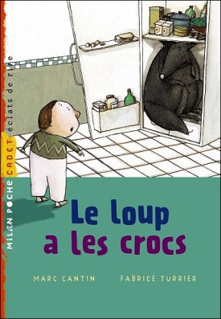
- La couverture et la page de garde.

- Quel est le titre du livre ?
- Comment s’appelle l’auteur?
- Qui est l’illustrateur ?
- Quel est l’éditeur ?
- Donne le nom de la collection :
- Que voit-on sur l’illustration de la couverture ?

- L’histoire.
Qui raconte l’histoire ? Justifie ta réponse.

Que mange l’enfant au petit-déjeuner ?

Relève ce qui nous montre que le père ne croit pas son fils dans un premier temps :

Relève ce qui nous montre que les personnages ont peur :

Pourquoi le loup s’est-il installé dans le réfrigérateur ?

Complète le tableau :
Arguments du père pour faire partir le loup | Réplique du loup
Donne trois des habitudes de cette famille :

Que compte faire le père pour obliger le loup à partir ?

Comment le loup parvient à empêcher le père d’agir ainsi ?

Pourquoi le loup part-il ?

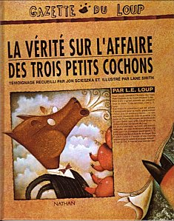
- La couverture et la page de garde.

- Quel est le titre du livre ?
- Comment s’appelle l’auteur?
- Qui est l’illustrateur ?
- Quel est l’éditeur ?
- Donne le nom de la collection :
- Que voit-on sur l’illustration de la couverture ?

- L’histoire.
Qui raconte l’histoire ? Justifie ta réponse.

A qui parle-t-il ? Justifie ta réponse.

Relève les excuses que se trouve le loup :

Quels faits le loup reconnaît avoir commis ?

Qui rend-t-il responsable de cette histoire ?

Relève les éléments qui nous indiquent que le loup est en prison

Dessine une autre illustration du livre qui peut aller avec le texte page 19 : “Ç’aurait été trop bête de laisser une belle assiette de charcuterie comme ça sur la paille. Alors j’ai tout mangé. Imaginez-le comme un gros hamburger tout chaud, à la portée de la main…”.
Le loup dit : “C’était sûrement le cerveau de la famille.” Pourquoi pense-t-il cela ?

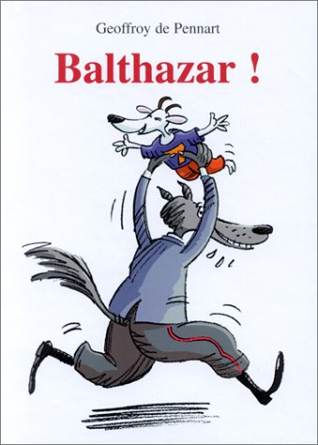
- La couverture et la page de garde.

- Quel est le titre du livre ?
- Comment s’appelle l’auteur?
- Quel est l’éditeur ?
- Donne le nom de la collection :
- Que voit-on sur l’illustration de la couverture ?

- L’histoire.
Qui raconte l’histoire ? Justifie ta réponse.

Que veut faire Igor de Balthazar ?

Relève ce qui le montre :

Relève ce qui montre que Balthazar ne se rend pas compte du danger :

Balthazar dit : “Ils sont sûrement très copains parce qu’ils se regardent dans les yeux et ils se font de grands sourires.” Quelle est l’attitude réelle d’Igor et de Boris ?

Complète le tableau :
Ce que croit Balthazar | Ce qu’est la réalité.
Au sujet des loups :
Au sujet du gros monsieur :
Pourquoi ses parents et le taureau rient-ils ?

A ton avis, que va dire le père à son fils ?

Tout au long de l’histoire, on voit des souris dans diverses activités. Dans quelles activités ?

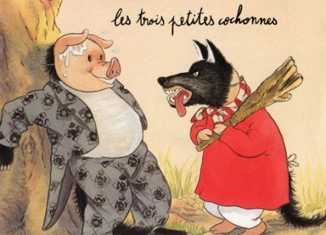
- La couverture et la page de garde.
- Quel est le titre du livre ?
- Comment s’appelle l’auteur?
- Quel est l’éditeur ?
- Donne le nom de la collection :
- Que voit-on sur l’illustration de la couverture ?

- L’histoire.
Relève la phrase où l’auteur s’adresse au lecteur.

Pourquoi les trois petites cochonnes partent-elles ?

Quel conseil donne la mère à ses filles ?

Complète le tableau :
Maison en… | Ce qui séduit la cochonne. | Ce que devient la cochonne.
Relève ce qui montre que le loup est rusé :

… mais moins que la dernière cochonne. Pourquoi ?

Que devient le loup ?

A ton avis, pourquoi la troisième cochonne a tant de prétendants ?

Compare ce récit avec les trois petits cochons :
Ce qui est presque identique | Ce qui est différent
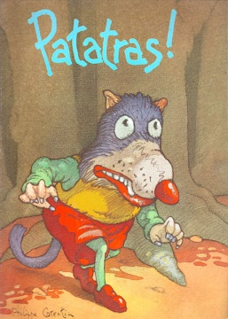
- La couverture et la page de garde.
- Quel est le titre du livre ?
- Comment s’appelle l’auteur?
- Quel est l’éditeur ?
- Donne le nom de la collection :
- Que voit-on sur l’illustration de la couverture ?

- L’histoire.
Relève ce qui caractérise le personnage principal :
aspect :

caractère :

Relève ce qui montre qu’il est en colère :

Pourquoi les lapins lui ont-ils fait une farce devant le terrier ?

Relève ce qui montre que les lapins ont cherché à attirer le loup :

De la page 18 à 25, comment l’auteur fait naître une certaine inquiétude ?

Dans le terrier, où se cachent donc les lapins ?

Qu’est-ce qui rend cette histoire amusante ?

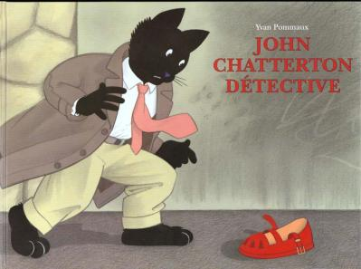
- La couverture et la page de garde.
- Quel est le titre du livre ?
- Comment s’appelle l’auteur?
- Quel est l’éditeur ?
- Donne le nom de la collection :
- Que voit-on sur l’illustration de la couverture ?

- L’histoire.
Relève ce qui montre que cette histoire se déroule dans les années 50 / 60 :

Pourquoi Chatterton va-t-il chez la grand-mère ?

Quels indices lui permettent de retrouver la trace de la fillette ?

Relève ce qui montre que le loup est un amateur d’art :

Relève ce qui montre la cruauté de ce loup :

Que fait la mère pour remercier Chatterton ?

Chatterton, au cours de son enquête, évoque deux contes. Lesquels ?

Compare ce récit avec le Petit Chaperon rouge :
Ce qui est presque identique | Ce qui est différent

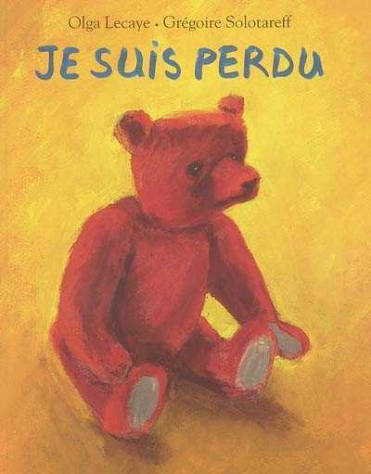
- La couverture et la page de garde.
- Quel est le titre du livre ?
- Comment s’appelle l’auteur?
- Comment s’appelle l’illustrateur ?
- Quel est l’éditeur ?
- Donne le nom de la collection :
- Que voit-on sur l’illustration de la couverture ?

- L’histoire.
Qui raconte l’histoire ? Justifie ta réponse.

Qui est Lolo ?

Relève ce qui montre que la peluche recherche de la chaleur :

Que veut faire le petit ours lorsqu’il se lève ?

Comment les peluches deviennent-elles vivantes ?

les peluches vivaient un peu dans la crainte. Qu’est-ce qui le montre ?

Relève ce qui montre que le petit ours surmonte sa peur devant le loup :

Pourquoi le loup ne le dévore-t-il pas ?

Pourquoi le loup désire-t-il vivre avec les peluches ?

Relève la phrase qui nous dit qu’il ne faut pas renoncer devant les difficultés :

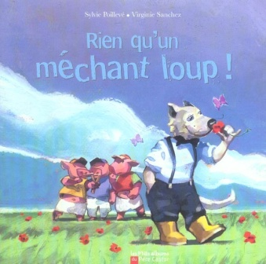
- La couverture et la page de garde.

- Quel est le titre du livre ?
- Comment s’appelle l’auteur?
- Qui est l’illustrateur ?
- Quel est l’éditeur ?
- Donne le nom de la collection :
- Que voit-on sur l’illustration de la couverture ?

- L’histoire.
Pourquoi Prince Degrangarou est-il un loup peu ordinaire ?

Relève dans le texte et les illustrations ce qui révèle sa politesse :

Pourquoi Prince Degrangarou désire-t-il rencontrer ses voisins ?

Complète le tableau :
Ce que fait Prince Degrangarou | La réaction des cochons
Relève ce qui montre que les cochons sont impolis :

Que contiennent les cadeaux offerts ?

Relève ce qui montre que les cochons sont sales :

Qu’a donc préparé Prince Degrangarou pour les cochons ?

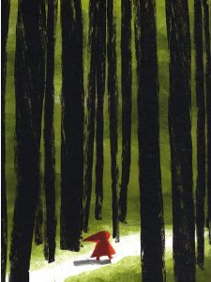
- La couverture et la page de garde.

- Quel est le titre du livre ?
- Comment s’appelle l’auteur?
- Qui est l’illustrateur ?
- Quel est l’éditeur ?
- Donne le nom de la collection :
- Que voit-on sur l’illustration de la couverture ?

- L’histoire.
Complète ce tableau :
personnage |  | caractéristiques
Personnage 1 : | …………………………………  …………………………………
Personnage 2 : | …………………………………  …………………………………
Personnage 3 : | …………………………………  …………………………………
Personnage ‘ : | …………………………………  …………………………………
Quel sentiment unit la mère, la grand-mère et le Petit Chaperon rouge ?

Quelle phrase nous montre que la fillette ne connaît pas le loup, ne se rend pas compte du danger ?

Quels personnages la protège sans le savoir ?

Que fait la fillette en se rendant chez sa mère-grand ?

Relève ce qui montre que le loup est affamé :

Que croit la fillette en entendant le loup ?

A ton avis, la fillette a-t-elle mérité ce qui lui est arrivé ?

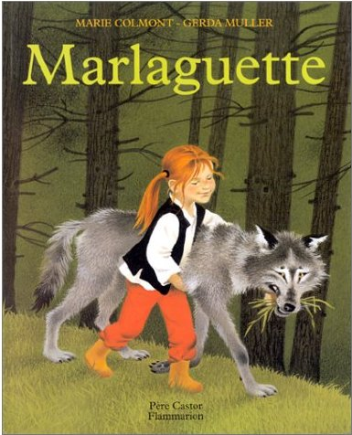
- La couverture et la page de garde.

- Quel est le titre du livre ?
- Comment s’appelle l’auteur?
- Qui est l’illustrateur ?
- Quel est l’éditeur ?
- Donne le nom de la collection :
- Que voit-on sur l’illustration de la couverture ?

- L’histoire.
Observe la couverture, et d’après celle-ci :
- Quel est le personnage principal de l’histoire ?

- Quel sentiment donne le loup ?

Lis l’histoire :
- Relève ce qui montre dans le texte et l’illustration sa résistance au loup :

- Quelles réactions a Marlaguette suite à la blessure du loup ?

- Que pense le loup de cela ?

- Que promet le loup à Marlaguette et pourquoi ?

- Relève ce qui montre l’amour qu’éprouve le loup pour Marlaguette :

- Pourquoi Marlaguette délivre-t-elle le loup de sa promesse ?

- "Il voyait passer la robe claire de Marlaguette et cela lui faisait à la fois plaisir et tristesse". Pourquoi plaisir et tristesse ?

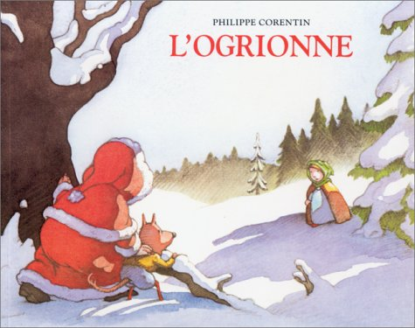
- La couverture et la page de garde.
- Quel est le titre du livre ?
- Comment s’appelle l’auteur?
- Quel est l’éditeur ?
- Donne le nom de la collection :
- Que voit-on sur l’illustration de la couverture ?

- L’histoire.
Pourquoi la famille Loup souffre-t-elle de la famine ?

Qui a posé le piège où est pris le Père Noël ?

Quelle phrase nous montre que le père Loup ne croit pas que le bonhomme libéré est le Père Noël ?

Pourquoi la mère refuse de préparer le Père Noël ?

Pourquoi le père loup pense-t-il qu’il attrapera un enfant en se déguisant en Père Noël ?

“Et moi, je suis le Père Noël” répond le loup. Pourquoi dit-il cela ?

Explique pourquoi la fillette énerve-t-elle Loustique ?

“Tu sais bien que je n’aime que les carottes…” Explique ces paroles de Loustique.

Entre le début et la fin du récit, quels changement pour Loustique ?

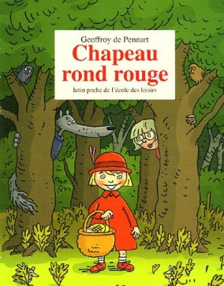
- La couverture et la page de garde.
- Quel est le titre du livre ?
- Comment s’appelle l’auteur?
- Quel est l’éditeur ?
- Donne le nom de la collection :
- Que voit-on sur l’illustration de la couverture ?

- L’histoire.
Explique le titre :

La fillette dit "Ne t’en fais pas, Maman, je connais la musique". On ne saurait mieux dire. Pourquoi ?

Pourquoi la fillette pense-t-elle ne pas avoir le loup en face d’elle ?

Explique pourquoi le loup désire soudainement manger la fillette :

Comment le loup se retrouve-t-il dans le lit de Mère-Grand ?

Explique ces paroles de la fillette : "Je t’apporte deux, heu, une galette…" :

Pourquoi assomme-t-elle le loup ?

Pourquoi se munit-elle d’un couteau ? ?

Explique les larmes de la fillette.

Relève ce qui montre qu’elle n’a jamais eu conscience d’avoir eu affaire à un loup :

Pourquoi le loup reste-t-il chez Mère-Grand ?

